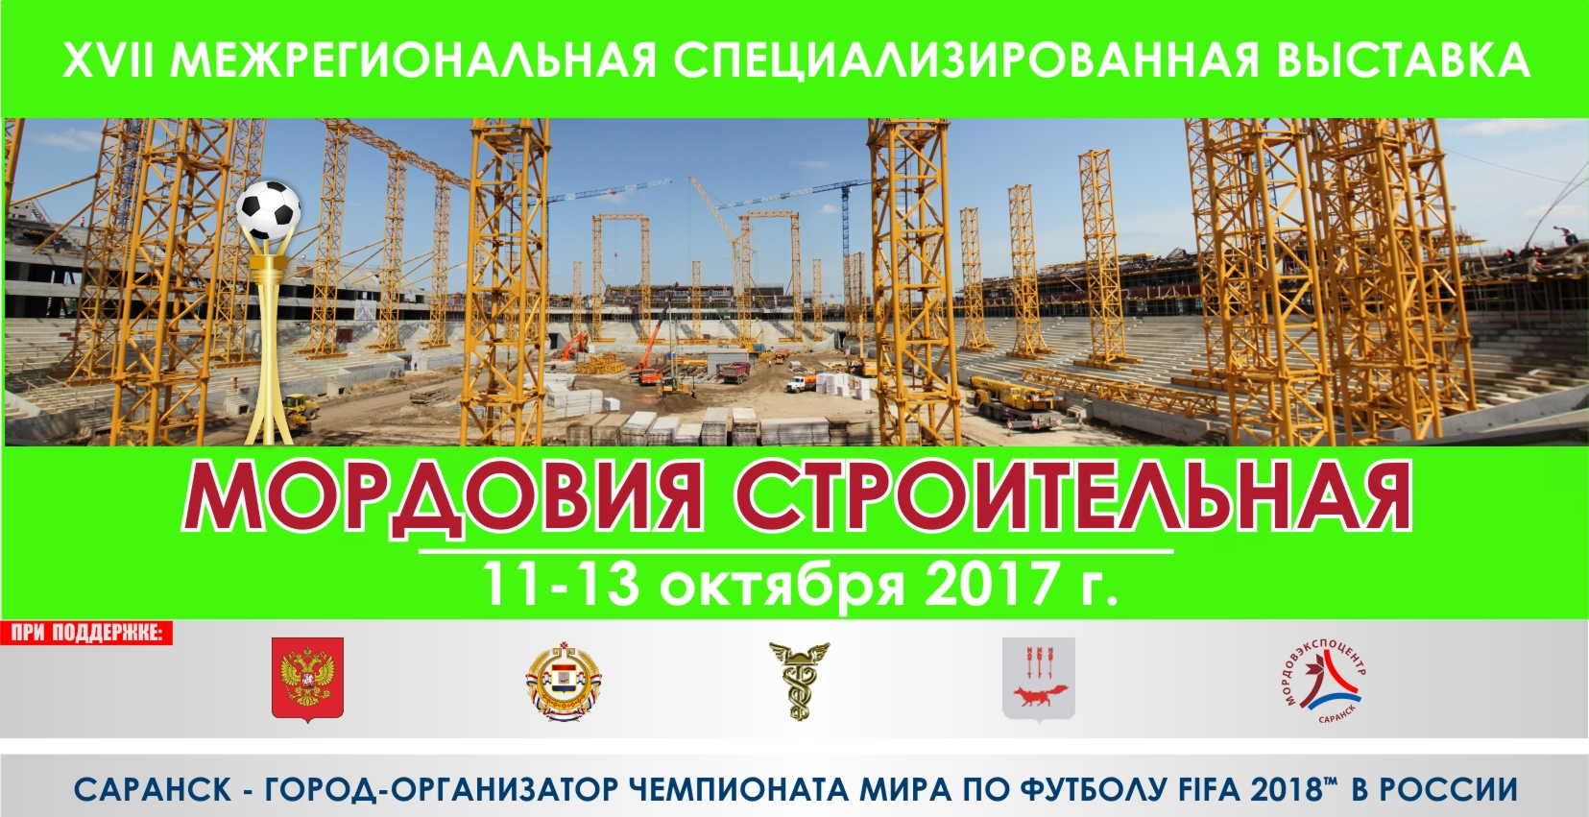
Уважаемые дамы и господа!
Приглашаем Вас принять участие в XVII Межрегиональной специализированной выставке «Мордовия строительная», проводимой с 11 по 13 октября 2017 года в столице Республики Мордовия – г.о. Саранск на выставочном комплексе «Мордовэкспоцентр».

Мордовия – динамично развивающийся регион, в котором в последние годы ведется активное жилищное, дорожное, спортивное и социальное строительство.

Сегодня в республике при поддержке федеральных и региональных властей осуществляется реализация государственных программ и инвестиционных проектов:
- «Развитие жилищного строительства и сферы жилищно-коммунального хозяйства» на 2014-2020 годы», «Жилье для российской семьи»
- Программа подготовки к проведению в 2018 году в Российской Федерации чемпионата мира по футболу
- «Развитие автомобильных дорог»
В ходе реализации данных программ предстоит построить более 200 современных производств в промышленности, стройиндустрии, энергетике, транспорте, связи.

В настоящее время ведется масштабное строительство стадиона «Мордовия Арена» на 45000 зрительских мест и объектов инфраструктуры города-организатора Саранска к Чемпионату мира по футболу FIFA 2018^{ТМ}: комфортабельных гостиниц, офисных и жилых зданий, культурных, медицинских, образовательных объектов, автодорог, аэропорта, ж.д., тепловых и газовых сетей и т. д., оснащенных современным оборудованием, отвечающих мировым стандартам. Объем выделенных средств на эти цели составляет более 100 млрд. руб. с использованием различных форм финансирования.

Распоряжением Правительства Республики Мордовия от 16 февраля 2015 г. № 100–Р утвержден План мероприятий («дорожная карта») на 2015-2018 годы по модернизации и повышению эффективности строительной отрасли в Республике Мордовия, повышению качества строительной продукции.

Сегодня для осуществления поставленных перед республикой задач строительный комплекс нуждается в современных строительных материалах и технологиях, строительной технике, высокоэффективных инженерных системах, инвестициях.

XVII Межрегиональная специализированная выставка «Мордовия строительная» - деловая площадка для профессионального диалога специалистов строительной отрасли, инвесторов, подрядчиков и заказчиков, а также предприятий, готовых поставлять инновационную продукцию на строительный рынок Мордовии.

Деловая программа выставки предусматривает проведение конгрессных мероприятий, биржи деловых контактов, дискуссий ведущих экспертов строительного рынка по актуальным вопросам развития отрасли, презентаций предприятий-участников выставки.

Традиционно к выставке проявляют интерес руководители строительной отрасли республики, заказчики крупных республиканских проектов, руководители и специалисты проектных организаций, жители Мордовии.

К участию в выставке приглашаются проектные и строительные организации; производители инженерного и технологического оборудования, строительных и отделочных материалов; спецодежды; профессиональные объединения и союзы; научные и образовательные учреждения; дизайнеры; агентства недвижимости, банки, страховые компании; торговые предприятия, специализированные издательства.

Тематические разделы выставки:
- Архитектурное проектирование
- Инновационные материалы и технологии
- Строительные материалы и конструкции
- Отделочные и облицовочные материалы, элементы интерьера
- Инженерные системы
- Строительная техника
- Инструменты и приспособления для строительства
- Транспортная инфраструктура
- Энергоресурсосбережение
- Системы безопасности
- Ландшафтное строительство
- Упаковка и транспортировка
- Ярмарка недвижимости
- Кредитование, лизинг, банковские услуги
- Специализированные издания и литература

Оргкомитет выставки.

